Звіт
про роботу відділу з питань енергоменеджменту та впровадження
енергозберігаючих технологій виконкому міської ради в 2020 році

Підвищення рівня енергоефективності об'єктів комунального господарства, бюджетних будівель, житлових будинків є одним з пріоритетних завдань розвитку міста.
На сьогоднішній день основним документом з даного напряму є План дій зі сталого енергетичного розвитку міста Кривого Рогу до 2025 року, затверджений рішенням міської ради від 27.03.2013 №1838, зі змінами.
За 2020 рік промисловими, комунальними підприємствами та бюджетними закладами міста було виконано заходів з енергоефективності на загальну суму 180,1 млн грн, з яких за рахунок бюджетних коштів – 34,2 млн грн, які були спрямовані на заміну вікон на енергоефективні, ремонт системи опалення з установленням індивідуальних теплових пунктів, заміну ламп на енергозберігаючі, теплоізоляцію огороджувальних конструкцій будівель, впровадження енергоефективних заходів у багатоквартирних житлових будинках та інші заходи на об'єктах комунальної власності міста; впровадження світлодіодного освітлення вулиць, парків, скверів.
Унаслідок цього заощаджено:
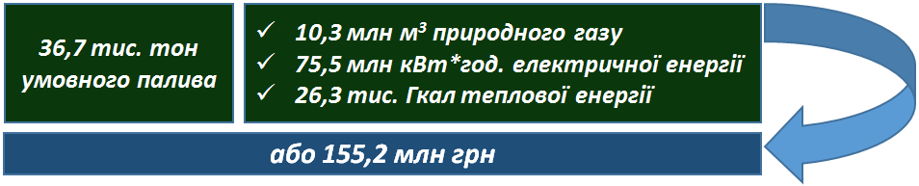
Основним інструментом енергоменеджменту на всіх його рівнях є енергетичний моніторинг, який впроваджено в бюджетних закладах міста з 2012 року.
З 2020 року енергетичний моніторинг здійснюється за допомогою комп'ютерної програми «Система комплексного автоматизованого управління: модуль «Автоматизована інформаційна система «Енергосервіс: облік, контроль, економія», до якої підключено більше 400 об'єктів (бюджетних закладів та установ) міста.

Розподіл споживання енергетичних ресурсів

об’єктами, підключеними до системи енергомоніторингу,

за грудень 2020 року
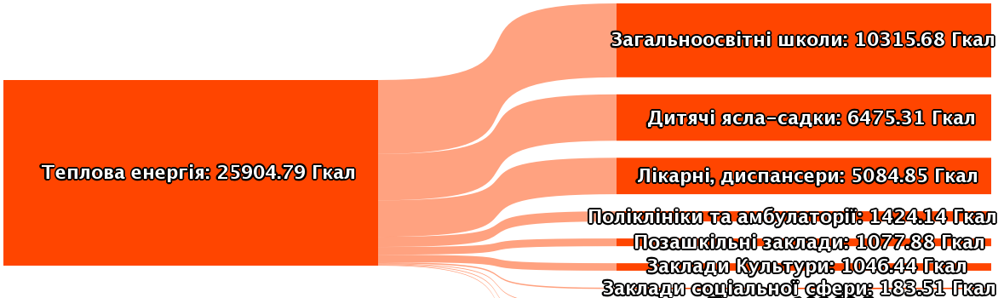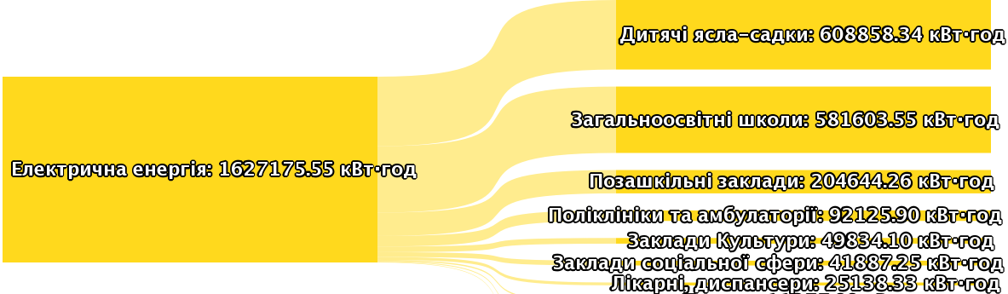

В режимі відео-конференцій проводилися навчання посадових осіб виконкому міської ради (головних розпорядників коштів міського бюджету), технічного персоналу бюджетних закладів та представників об’єднань співвласників багатоквартирних будинків і житлово-будівельних кооперативів з питань упровадження пріоритетних енергоефективних заходів.
У 2020 році проведено роботу із запровадження механізму енергосервісу в будівлях бюджетних закладів. Так, коштом енергосервісних компаній здійснено заходи з реконструкції системи теплопостачання з установленням індивідуальних теплових пунктів у 18 бюджетних освітніх закладах міста. В результаті очікується скоротити споживання теплової енергії по цих закладах орієнтовно на 15% та відповідно зменшити видатки міського бюджету на оплату за спожиті паливно-енергетичні ресурси. Бюджетні зобов’язання щодо повернення коштів енергосервісній компанії наступають лише після того, як встановлено факт досягнення економії, передбаченої енергосервісним договором.
Завдяки фінансовій підтримці міської ради у 2020 році відшкодовано частину вартості 49 кредитів, отриманих об'єднаннями співвласників багатоквартирного будинку та житлово-будівельними кооперативами (надалі – ОСББ та ЖБК) для впровадження загальнобудинкових енергоефективних заходів в рамках міської Програми відшкодування витрат за кредитами, що надаються ОСББ та ЖБК на впровадження енергоефективних заходів у житловій сфері на 2016–2023 роки, затвердженої рішенням міської ради від 25.05.2016 №551, зі змінами, відповідно до якої з міського бюджету відшкодовується 20% суми банківського кредиту, залученого ОСББ та ЖБК для придбання енергоефективного обладнання та/або матеріалів.
Сума кредитних коштів, залучена ОСББ та ЖБК на впровадження енергоефективних заходів, у тому числі придбання енергоефективного обладнання та матеріалів становить 12,5 млн грн.
У будинках ОСББ та ЖБК у місцях загального користування (під’їздах, сходових клітинах) замінювалися старі дерев’яні вікна на сучасні енергоефективні, установлювалися тамбурні двері, модернізовувалася система освітлення з упровадженням світлодіодного обладнання, проводилася термомодернізація внутрішньобудинкової системи опалення, теплоізоляція горищ, відбувалися й інші енергоефективні заходи. Всього з міського бюджету на ці цілі було відшкодовано 1 804,6 тис. грн. вартості кредитів. Реалізація вказаних заходів забезпечить економію енергетичних ресурсів, поліпшить якість надання житлово-комунальних послуг, зменшить витрати на подальше утримання будинку за рахунок впровадження енергозберігаючих технологій.
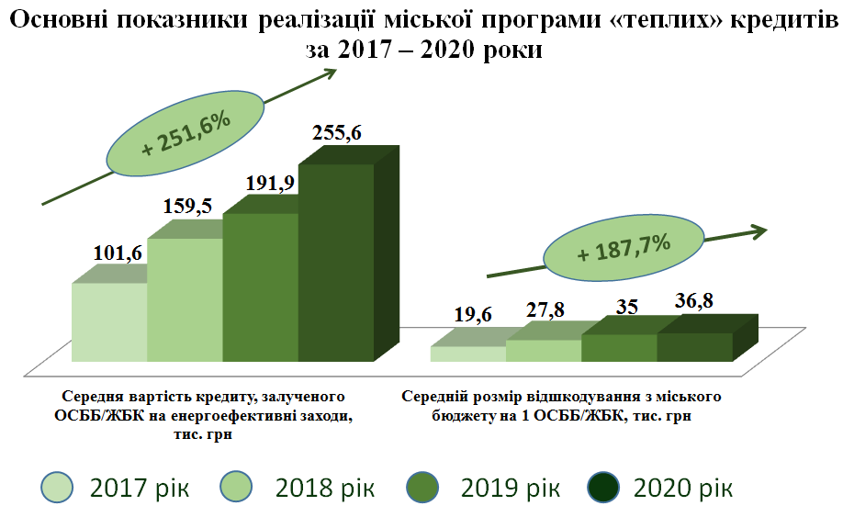
Відповідно до укладеного в вересні 2020 року Меморандуму про співпрацю між державною установою «Фонд енергоефективності» та виконавчим комітетом Криворізької міської ради були внесені відповідні зміни до міської програми відшкодування кредитів в частині передбачення підтримки для ОСББ, які братимуть участь у Програмі підтримки енергомодернізації багатоквартирних будинків «Енергодім». Зокрема з міського бюджету відшкодовуватимуться витрати за кредитами, отриманими ОСББ на реалізацію проєктів з комплексної термомодернізації будинків у таких обсягах: 10 відсотків від основної суми кредиту, а також нарахованих відсотків за кредитом.
Важливе місце в забезпеченні реалізації політики енергоефективності та енергозбереження посідає інформаційна діяльність і популяризація відповідних заходів. З цією метою забезпечено розміщення матеріалів з тематики енергоефективності та ощадливого використання енергоресурсів на офіційному вебсайті Криворізької міської ради та її виконавчого комітету, на офіційному вебпорталі міста Кривого Рогу «Криворізький ресурсний центр», соціальній мережі «Facebook» (https://www.facebook.com/otdel.energy1), на сторінках друкованих видань міста.
Продовжено плідну співпрацю з Асоціацією «Енергоефективні міста України», членом якої місто є з 2010 року. В рамках ініціативи Європейської Комісії «Угода Мерів» за підтримки Асоціації «Енергоефективні міста України» у місті Кривому Розі вже 9 рік поспіль проводились Дні енергії, під час яких в усіх освітніх закладах проходили інформаційні заходи з питань збереження та економного використання енергоресурсів.



Продовжується робота в напряму залучення фінансових ресурсів міжнародних фінансових організацій, у тому числі кредитних і грантових.
Налагоджено співпрацю з міжнародними організаціями Європейським інвестиційним банком, Європейським банком реконструкції та розвитку.
Триває тісна співпраця з Європейським банком реконструкції та розвитку в питаннях реалізації проєкту «Підвищення енергоефективності громадських будівель у м. Кривому Розі». Згідно з інвестиційним проєктом, затвердженим рішенням міської ради від 27.03.2019 №4615, зі змінами, до проєкту включено 46 бюджетних закладів, у тому числі 26 загальноосвітніх, 19 дошкільних та 1 позашкільний навчальних закладів.
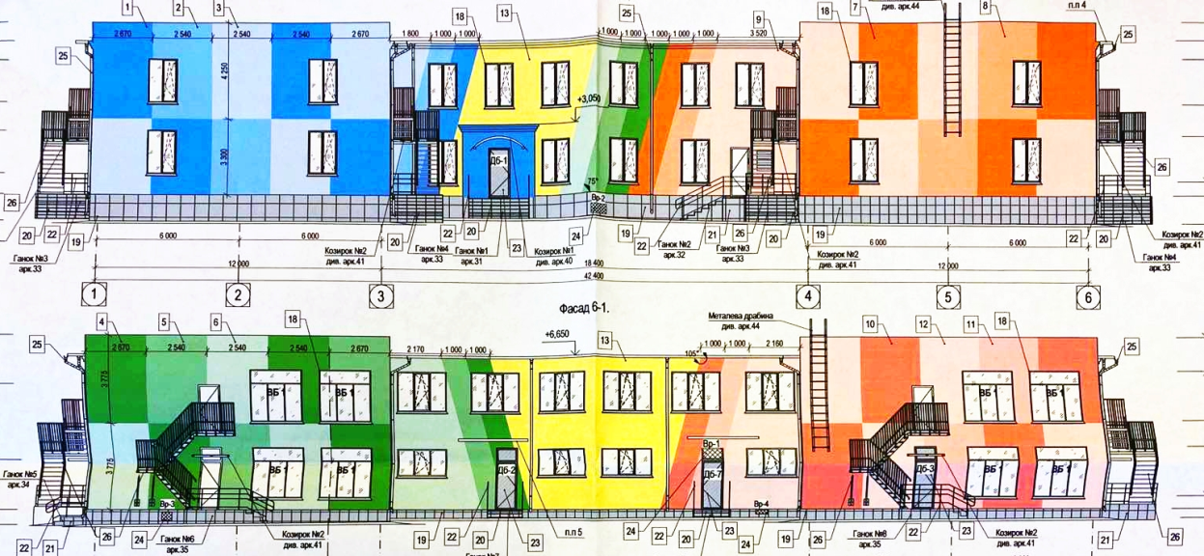
Місто отримало позитивне рішення Антимонопольного комітету України щодо фінансування проєкту; створена та активно працює група з реалізації проєкту на базі Комунального підприємства «Кривбастеплоенерго» Криворізької міської ради; у серпні 2020 року банк призначив консультантів для відпрацювання тендерної документації та проведення тендерної закупівлі.
Здійснюється реалізація проєкту «Модернізація системи теплопостачання міста Кривого Рогу (І етап)» у межах співпраці з Європейським інвестиційним банком. Метою його втілення є реконструкція та оптимізація системи теплопостачання в м. Кривому Розі шляхом установлення однієї нової районної котельні та реконструкції 2 котелень «Гігант» та «Механобрчормет» з виведенням з експлуатації фізично та морально застарілої котельні з надлишковою потужністю й низькою енергоефективністю на території Публічного акціонерного товариства «АрселорМіттал Кривий Ріг», ліквідації великої кількості магістральних трубопроводів, що мають високі втрати теплової енергії, часткової заміни теплових мереж, оптимізації системи управління та контролю теплопостачання, у результаті чого очікується досягти скорочення втрат у теплових мережах, економії палива й зменшення витрат електроенергії.
23 жовтня 2020 року між Європейським інвестиційним банком та Криворізькою міською радою було укладено договір гранту, який затверджено рішенням міської ради від 2312.2020 №38. Спільно з консультантами, призначеними банком, підготовлено тендерну документацію за проєктом.
Подальша робота відділу з питань енергоменеджменту та впровадження енергозберігаючих технологій виконкому міської ради буде спрямована на досягнення показників за пріоритетними напрямами, визначеними Планом дій зі сталого енергетичного розвитку міста Кривого Рогу до 2025 року.

